A) EJECUCIÓN DEL PRESUPUESTO DE GASTOS

EJECUCIÓN DEL PRESUPUESTO DE GASTOS: Refleja la proporción de los créditos aprobados en el ejercicio que han dado lugar a reconocimiento de obligaciones presupuestarias
FÓRMULA: Obligaciones reconocidas netas/Créditos definitivos

Capítulo | Créditos definitivos | Obligaciones Netas | Porcentaje
1 - GASTOS DE PERSONAL. | 12.587.666,98 | 10.929.142,90 | 86,82 %
2 - GASTOS CORRIENTES EN BIENES Y SERVICIOS | 11.509.218,87 | 10.369.279,38 | 90,10 %
3 - GASTOS FINANCIEROS | 50.000,00 | 31.092,66 | 62,19 %
4 - TRANSFERENCIAS CORRIENTES | 2.269.303,76 | 2.056.625,09 | 90,63 %
6 - INVERSIONES REALES | 9.193.551,53 | 4.206.931,42 | 45,76 %
8 - ACTIVOS FINANCIEROS | 130.000,00 | 0,00 | 0 %
TOTAL | 35.739.741,14 | 27.593.071,45 | 77,21 %

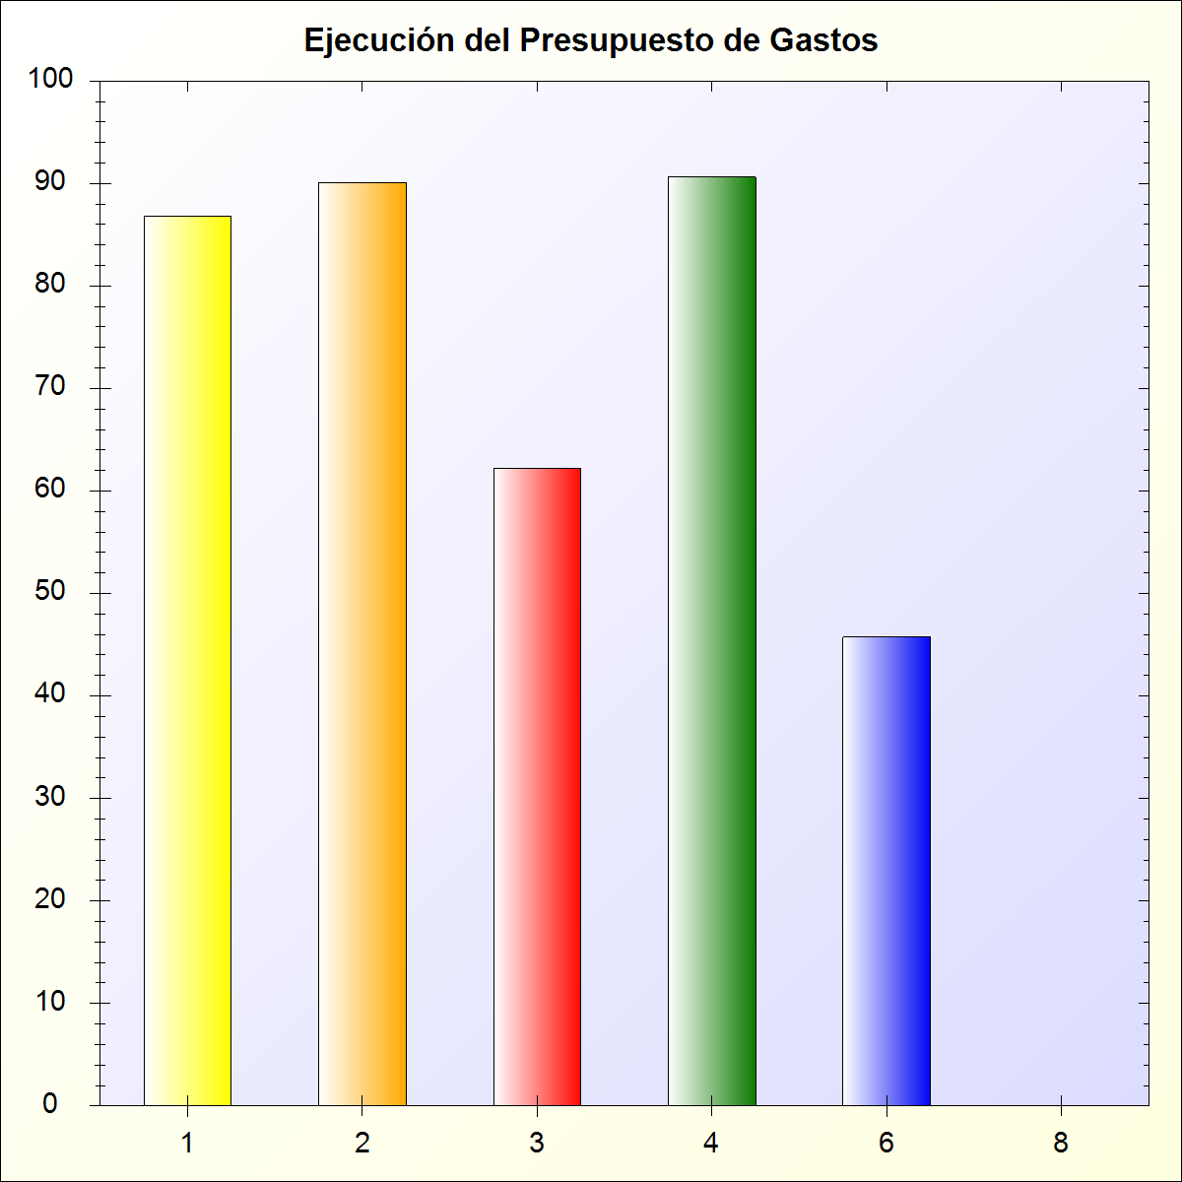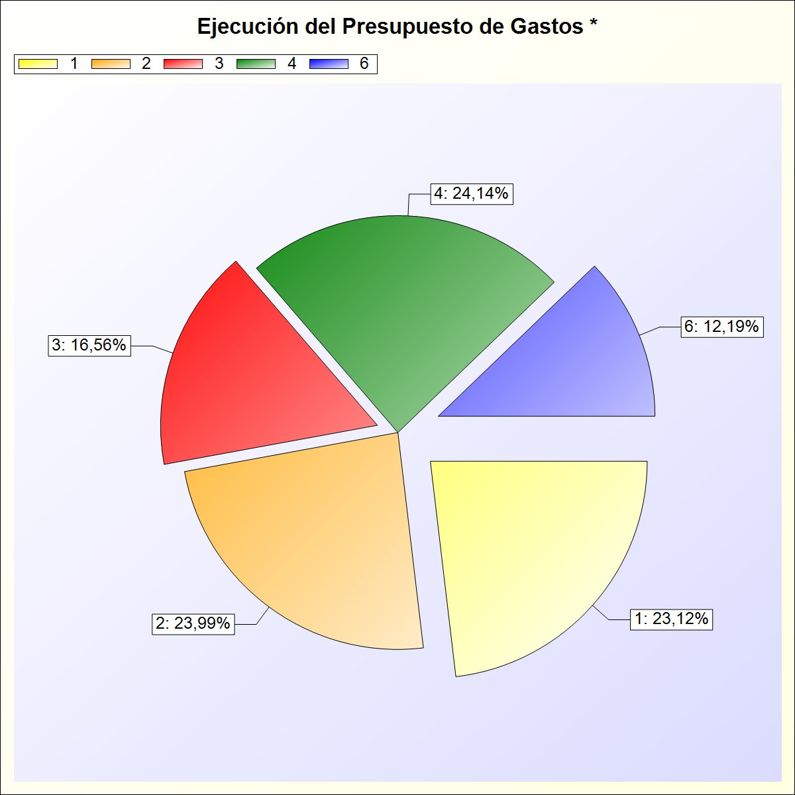
* -> Aporte relativo de cada detalle al valor total del indicador

